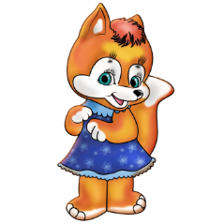

**ЛИСА В КУРЯТНИКЕ**

**Задачи:** Развивать у детей ловкость и умение выполнять движение по сигналу, упражнять в беге с увертыванием, в ловле, в лазании, прыжках в глубину.

**Описание:** На одной стороне площадки отчерчивается курятник. В курятнике на насесте (на скамейках) располагаются куры, дети стоят на скамейках. На другой стороне площадки находится нора лисы. Все остальное

место – двор. Один из играющих назначается лисой, остальные куры – они ходят и бегают по двору, клюют

зерна, хлопают крыльями. По сигналу «Лиса» куры убегают в курятник, взбираются на насест, а лиса старается утащить курицу, не успевшую взобраться на насест. Отводит ее в свою нору. Куры спрыгивают с насеста и игра возобновляется.

**Правила:** Лиса может ловить кур, а куры могут взбираться на насест только по сигналу воспитателя «Лиса! ».

**Варианты:** Увеличить число ловишек – 2 лисы. Курам взбираться на гимнастическую стенку.

**ЗАЙЦЫ И ВОЛК**

**Задачи:** Развивать у детей умение выполнять движения по сигналу, упражнять в беге, в прыжках на обеих ногах, в приседании, ловле.

**Описание:** Одного из играющих назначают волком, остальные изображают зайцев. На одной стороне площадки зайцы отмечают себе места шишками, камушками, из которых выкладывают кружочки или квадраты. Вначале игры зайцы стоят на своих местах. Волк находится на противоположном конце площадки – в овраге. Воспитатель говорит: «Зайки скачут, скок – скок – скок, на зеленый на лужок. Травку щиплют, слушают, не идет ли волк». Зайцы выпрыгивают из кружков и разбегаются по площадке. Прыгают на 2 ногах, присаживаются, щиплют траву и оглядываются в поисках волка. Воспитатель произносит слово «Волк», волк выходит из

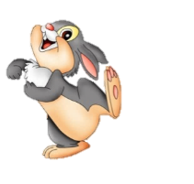оврага и бежит за зайцами, стараясь их поймать, коснуться. Зайцы убегают каждый на свое место, где волк их уже не может настигнуть. Пойманных зайцев волк отводит себе в овраг. После того, как волк поймает 2-3 зайцев, выбирается другой волк.

**Правила:**Зайцы выбегают при словах – зайцы скачут.

Возвращаться на места можно лишь после слова «Волк! ».

**У МЕДВЕДЯ ВО БОРУ**

**Задачи:** Развивать у детей выдержку, умение выполнять движения по сигналу, навык коллективного движения. Упражнять в беге по определенному направлению, с увертыванием, развивать речь.

**Описание:** На одной стороне площадки проводится черта – это опушка леса. За чертой, на расстоянии 2-3 шагов очерчивается место для медведя. На противоположной стороне дом детей. Воспитатель назначает медведя, остальные дети – у себя дома. Воспитатель говорит: «Идите гулять! ». Дети направляются к опушке леса, собирая ягоды,

грибы, имитируя движения и хором говорят:

«У медведя во бору, грибы ягоды беру.

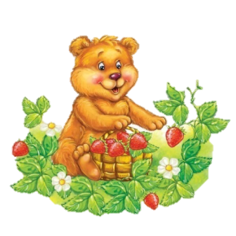 А медведь сидит и на нас рычит».

Медведь в это время сидит на своем месте. Когда играющие произносят «Рычит! » медведь встает, дети бегут домой. Медведь старается их поймать – коснуться. Пойманного медведь отводит к себе. После 2-3 пойманных выбирается новый медведь.

**Правила:** Медведь имеет право вставать и ловить, а играющие – убегать домой только после слова «рычит! ».

Медведь не может ловить детей за линией дома.

**ПТИЧКИ И КОШКА**

**Задачи:** Развивать у детей решительность, упражнять в беге с увертыванием.

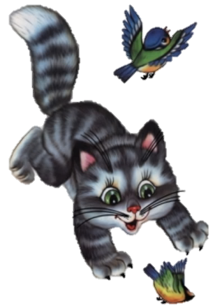**Описание:** На земле чертится круг или кладется шнур со связанными концами. Воспитатель выбирает ловишку который становится в центре круга. Это кошка. Остальные – птички,

находятся за кругом. Кошка спит, птички влетают за зернышками в круг. Кошка просыпается, видит птичек и ловит их. Все птички вылетают из круга. Тот, кого коснулась кошка, считается пойманным и идет на середину круга. Когда поймают 2-3 птичек – выбирается новая кошка.

**Правила:**Кошка ловит птичек только в кругу.Кошка может касаться птичек, но не хватать их.

**Варианты:** Если кошка долго не может никого поймать, добавить еще одну кошку.

**ЧЕРЕЗ РУЧЕЕК**

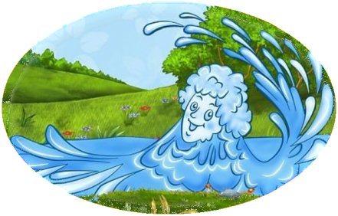

**Задачи:** Развивать у детей ловкость, упражнять в прыжках на обеих ногах, в равновесии.

**Описание**: Все играющее сидят на *стульях, в 6 шагах от них кладутся 2* шнура, расстояние между ними 2 метра – это ручеек. Дети должны по камушкам –

дощечкам перебраться на другой берег не замочив ног. Дощечки положены с таким расчетом, чтобы дети могли прыгнуть обеими ногами с одного камушка на другой. По слову «Пошли! » 5 детей перебирается через ручеек. Тот, кто оступился, отходит в сторону – «сушить обувь». Все дети должны перейти через ручей.

**Правила:**

Проигравшим считается тот, кто вступил ногой в ручеек.

Перебираться можно только по сигналу.

**Варианты:** Увеличить расстояние между шнурами, обходить предметы, перебираясь на другой берег. Прыгать на одной ноге.

**КОШКА И МЫШКА**

**Задачи:** Развивать у детей умение быстро действовать по сигналу, ходить, сохраняя форму круга. Упражнять в беге с ловлей.

**Описание**: Все играющие, кроме 2, становятся в круг, на расстоянии вытянутых рук, и берутся за руки. В одном месте круг не замыкается. Этот проход – называется воротами. Двое играющих, находятся за кругом, изображают мышку и кошку. Мышка бегает вне круга и в кругу, кошка – за ней, стараясь поймать ее. Мышка может вбегать в круг через ворота и подлезать под руки стоящих в кругу. Кошка – только в ворота.

Дети идут по кругу и говорят:

«Ходит Васька серенький,

Хвост пушистый – беленький.

Ходит Васька – кот.

Сядет, умывается,

Лапкой вытирается,

Песенки поет.

Дом неслышно обойдет,

Притаится Васька – кот.

Серых мышек ждет».

После слов кошка начинает ловить мышку.

**Правила:** Стоящие в кругу не должны пропускать кошку под сцепленные руки.Кошка может ловить мышку за кругом и в кругу.Кошка может ловить, а мышка убегать после слова «ждет».

**ЛОШАДКИ**

**Задачи:** Развивать у детей умение действовать по сигналу, согласовывать движения друг с другом, упражнять в беге, ходьбе.

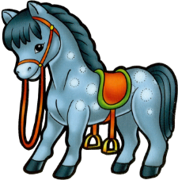**Описание**: Дети делятся на 2 равные группы. Одна группа изображает конюхов, другая – лошадей. На одной стороне отчерчивается конюшня. На другой – помещение для конюхов, между ними луг. Воспитатель говорит: «Конюхи, вставайте скорей, запрягайте лошадей! ». Конюхи с вожжами в руках, бегут к конюшне и запрягают лошадей. Когда все лошади запряжены, они выстраиваются друг за другом и по указанию воспитателя идут шагом или бегут. По слову воспитателя «Приехали! » конюхи останавливают лошадей. Воспитатель говорит «Идите отдыхать! ». Конюхи распрягают лошадей и отпускают их пастись на луг. Сами возвращаются на свои места отдохнуть. Лошади спокойно ходят по площадке, пасутся, щиплют траву. По сигналу

воспитателя «Конюхи, запрягайте лошадей! » конюх ловит свою лошадь, которая убегает от него. Когда все лошади пойманы и запряжены, все выстраиваются друг за другом. После 2-3 повторений воспитатель говорит: «Отведите лошадей в конюшню!». Конюхи отводят лошадей в конюшню, распрягают их и отдают вожжи воспитателю.

**Правила:** Играющие меняют движения по сигналу воспитателя. По сигналу «Идите отдыхать» - конюхи возвращаются на места.

.

**КРОЛИКИ**

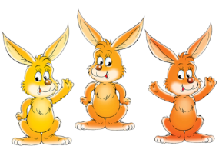**Задачи:** Развивать у детей умение двигаться в коллективе, находить свое место на площадке. Упражнять в подлезании, в беге, в прыжках на 2 ногах.

**Описание:** На одной стороне площадки отчерчиваются круги – клетки кроликов. Перед ними ставятся стульчики, к ним вертикально привязываются обручи или протягивается шнур. На противоположной стороне ставится стул – дом сторожа. Между домом и клетками кроликов – луг. Воспитатель делит детей на маленькие группы по 3-4 человека. Каждая группа становится в очерченный круг. «Кролики сидят в клетках! » - говорит воспитатель. Дети присаживаются на корточки – это кролики в клетках. Воспитатель поочередно подходит к клеткам и выпускает кроликов на травку. Кролики пролезают в обруч и начинают бегать и прыгать. Воспитатель говорит «Бегите в клетки! ». Кролики бегут домой и возвращаются в свою клетку, пролезая снова в обруч. Затем сторож снова их выпускает.

**Правила:** Кролики не выбегают, пока сторож не откроет клеток.

Кролики возвращаются после сигнала воспитателя «Скорей в клетки! ».

**Варианты:** В каждую клетку поставить скамеечку или стульчик по числу кроликов.

**ГДЕ ПОЗВОНИЛИ**



**Задачи**: Развивать у детей слух, внимание и выдержку.

**Описание:** Дети сидят по кругу или вдоль стены. Один из играющих по назначению воспитателя становится в центре круга или перед сидящими. По сигналу воспитателя он закрывает глаза. Воспитатель дает кому-нибудь из детей звоночек и предлагает позвонить. Ребенок, находящийся в центре круга, должен не открывая глаз, указать рукой направление, откуда доносится звук. Если он укажет правильно, воспитатель говорит «Пора! », играющий открывает глаза. А тот, кто позвонил – поднимает и показывает звонок. Если водящий ошибся, он снова закрывает глаза и отгадывает еще раз. Затем воспитатель назначает другого водящего.

**Правила:** Водящий открывает глаза только после слова воспитателя «Пора! »

**Варианты:** Раскрутить водящего; вместо звоночка ввести дудочку или другой музыкальный инструмент.

**ПОПАДИ МЕШОЧКОМ В КРУГ**

**Задачи:** Развивать у детей умение действовать по сигналу. Упражнять в метании правой и левой рукой.

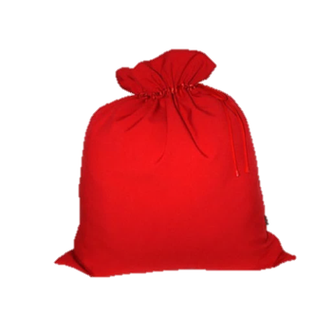**Описание:** Дети стоят по кругу. В центре круга выложен из веревки кружок, концы веревки связаны, круг можно начертить. Диаметр круга – 2 метра. Дети находятся на расстоянии 1-2 шагов от круга. В руках мешочки с песком. По слову воспитателя «Бросай! », все бросают свои мешочки в круг. «Поднимите мешочки! » - говорит воспитатель. Дети поднимают мешочки, становятся на место. Воспитатель отмечает, чей мешочек не попал в круг, игра продолжается. Дети бросают другой рукой.

**Правила:** Бросать мешочек нужно по слову воспитателя «Бросай! »

Поднимать по сигналу «Поднимите! ».

**Варианты:** Вместо мешочков бросать шишки; разделить детей на подгруппы, каждая бросает в свой круг; увеличить расстояние.

**КТО БРОСИТ ДАЛЬШЕ МЕШОЧЕК**

**Задачи:** Развивать у детей умение действовать по сигналу. Упражнять в метании в даль правой и левой рукой, в беге, в распознавании цвета.

**Описание:** Дети стоят вдоль стены. Несколько детей, названных воспитателем, становятся на одной линии перед положенной на пол веревкой. Дети получают мешочки 3 разных цветов. По слову воспитателя «Бросай! » дети бросают мешочек вдаль. Воспитатель обращает внимание детей на то, чей мешочек упал дальше и говорит: «Поднимите мешочки! ». Дети бегут за своими мешочками, поднимают их и садятся на места. Воспитатель называет других детей, которые занимают места бросавших мешочки. Игра заканчивается, когда все дети бросят мешочки.

**Правила:** Бросать и поднимать мешочки можно только по слову воспитателя.

**Варианты:** Поставить ориентиры – кто дальше. Бросать шишки, мячики, копья.

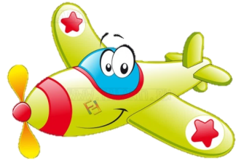**САМОЛЕТЫ**

**Задачи:** Развивать у детей ориентировку в пространстве, закрепить навык построения в колонну. Упражнять в беге, не наталкиваясь друг на друга, выполнять движения по сигналу.

**Описание:** Дети строятся в 3-4 колонны в разных местах площадки, которые отмечаются флажками. Играющие изображают летчиков на самолетах. Они готовятся к полету. По сигналу воспитателя «К полету готовься! » дети кружат согнутыми в локтях руками – заводят мотор. «Летите! » - говорит воспитатель. Дети поднимают руки в стороны и летят врассыпную, в разных направлениях. По сигналу воспитателя «На посадку! » - самолеты находят свои места и приземляются, строятся в колонны и опускаются на одно колено. Воспитатель отмечает, какая колонна построилась первой.

**Правила:** Играющие должны вылетать после сигнала воспитателя «Летите! ».По сигналу воспитателя «На посадку! » - играющие должны возвратиться

в свои колонны, на те места, где выложен их знак (поставлен флажок) .

**Варианты:** Пока самолеты летают, поменять местами флажки, унести на противоположную сторону. Менять ведущих в колоннах.

**НАЙДИ СЕБЕ ПАРУ**

**Задачи:** Развивать у детей умение выполнять движения по сигналу, по слову, быстро строится в пары. Упражнять в беге, распознавании цветов. Развивать инициативу, сообразительность.

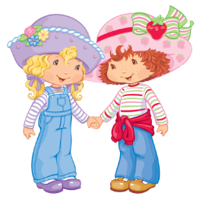**Описание:** Играющие стоят вдоль стены. Воспитатель дает каждому по одному флажку. По сигналу воспитателя – дети разбегаются по площадке. По другому сигналу, или по слову «Найди себе пару! », дети, имеющие флажки одинакового цвета, находят себе пару, каждая пара, используя флажки, делает ту или иную фигуру. В игре участвуют нечетное число детей, 1 должен остаться без пары. Играющие говорят: «Ваня, Ваня – не зевай, быстро пару выбирай! ».

**Правила:**

Играющие становятся в пары и разбегаются по сигналу (слову) воспитателя. Каждый раз играющие должны иметь пару.

**Варианты:** Вместо флажков использовать платочки. Чтобы дети не бегали парами, ввести ограничитель – узкую дорожку, перепрыгнуть через ручеек.

**ЦВЕТНЫЕ АВТОМОБИЛИ**

**Задачи**: Развивать у детей ВНИМАНИЕ, УМЕНИЕ РАЗЛИЧАТЬ ЦВЕТА И ДЕЙСТВОВАТЬ ПО ЗРИТЕЛЬНОМУ СИГНАЛУ. Упражнять детей в беге, ходьбе.

**Описание:** Дети сидят вдоль стены, они автомобили. Каждому дается флажок какого – либо цвета. Воспитатель стоит лицом к играющим, в центре. В руке – 3 цветных флажка, по цветам светофора. Поднимает флажок, дети, имеющие флажок этого цвета бегут по площадке в любом направлении, на ходу они гудят, подражая автомобилю. Когда воспитатель опустит флажок, дети останавливаются, и по сигналу «Автомобили возвращаются! » - направляются шагом в свой гараж. Затем воспитатель поднимает флажок другого цвета, но может поднять и 2, и все 3 флажка вместе, тогда все машины выезжают из гаража.

**Правила:** Выезжать из гаражей можно только по сигналу воспитателя, возвращаться в гараж тоже по сигналу.Если флажок опущен, автомобили не двигаются.

**Варианты:** Разложить по углам ориентиры разного цвета. На сигнал «Автомобили выезжают», в это время поменять местами ориентиры. Предложить детям вспомнить разные марки автомобилей.

**ЛОХМАТЫЙ ПЕС**



**Задачи:** Приучать детей слушать текст и быстро реагировать на сигнал.

**Описание:** Ребенок изображает собаку, он сидит на стуле в одном конце площадки, и делает вид что спит. Остальные дети находятся в другом конце помещения за чертой – это дом. Они тихо подходят к собаке, воспитатель говорит:

Вот лежит лохматый пес,

В лапы свой уткнувши нос

Тихо, смирно он лежит *– (Водящий сидит на корточках и изображает, что спит.)*

Не то дремлет, не то спит.

Подойдем к нему, разбудим,

И посмотрим – что же будет? ». *(Дети подкрадываются к нему на цыпочках и прикасаются к водящему.)*

Собака просыпается, встает и начинает лаять. Дети убегают в дом (встают за черту). Роль передается другому ребенку. Игра повторяется.

**Варианты:** Поставить преграду – скамеечки на пути детей; на пути собаки.

**ГОРЕЛКИ**

**Задача:** научить соблюдать правила игры, развивать ловкость, быстроту, соблюдать правила игры.

**Ход игры**. Дети стоя в колонне парами. Перед ними – линия, на ней – водящий.

Говорят хором:

Гори, гори ясно,

Чтобы не погасло,

Глянь на небо –

Птички летят,

Колокольчики звенят!

Раз, два, три, беги.

После слова "беги" дети, стоящие в колонне в последней паре, отпускают руки и бегут вперед вдоль колонны: один слева, а другой справа от нее. Они выбегают вперед и стараются снова взяться за руки и стать впереди водящего. Водящий старается поймать одного из пары раньше, чем дети успеют встретиться и взяться за руки. Если водящему удается это сделать, он с пойманным образует новую пару, которая становится впереди колонны. Оставшийся без пары будет водящим. Если водящему не удалось поймать никого из пары, он продолжает выполнять свою роль. Игра заканчивается, когда все пары пробегут по одному разу. После этого выбирается новый водящий. Игра возобновляется.

**Примечание.** Воспитатель следит, чтобы дети не выбегали из колонны раньше времени.

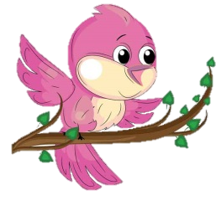

**МЫ ВЕСЕЛЫЕ РЕБЯТА**

**ЗАДАЧА:** научить ходить и бегать врассыпную на ограниченной площади. Развивать быстроту, ловкость.

**Ход игры.** Дети стоят на одной стороне площадки за чертой. На другой стороне площадки также проводится черта. В центре площадки находится водящий. Играющие хором произносят:

Мы весёлые ребята,

Любим бегать и играть.

Ну, попробуй нас догнать!

 Раз, два, три – лови!

Ловишка ловит детей.

После слов «Лови! » дети перебегают на другую сторону площадки, а ловишка их ловит. Тот, кого ловишка успел задеть, прежде чем тот пересечёт черту, считается пойманным, отходит в сторону и пропускает одну перебежку. После двух перебежек выбирается другой водящий. Игра повторяется 3-4 раза.

**МЫШИ ВОДЯТ ХОРОВОД**

**ЗАДАЧА:** научить детей двигаться в соответствии с текстом, быстро менять направление движения, ориентироваться в пространстве, бегать легко, на носках, стараясь не попадаться ловящему.

**Ход игры.**

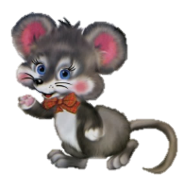Выбирается водящий «кот Васька», остальные — «мыши». Воспитатель говорит:

ЛЯ –ЛЯ - ЛЯ

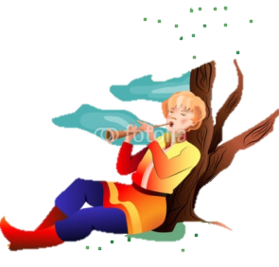 На печурке дремлет кот.

Ля-ля-ля!

Тише, мыши, не шумите,

Кота Ваську не будите!

 Вот проснется Васька-кот —

Разобьет ваш хоровод!

«Мыши» не слушаются, бегают, пищат.

Вот проснулся Васька-кот,

Разбежался хоровод! »

«Кот» бегает за «мышами».

Игра повторяется 2—3 раза.

**ПТИЧКА, РАЗ! ПТИЧКА, РАЗ!**

**Задачи:** – научить детей выполнять движения, счета.

**Описание:** Сколько у птиц лапок, глаз, крыльев?

Птички, раз! *Выставляют вперед одну ногу*

Птички, два! *Выдвигают другую ногу.*

Скок, скок, скок! *Скачут на обеих ногах.*

Птичка, раз! *Поднимают одну руку.*

Птичка, два! *Поднимают другую руку.*

Хлоп! Хлоп! Хлоп! *Поднимают другую руку.*

 Птичка, раз! *Закрывают рукой один глаз.*

Птичка, два! *Закрывают другой глаз.*

Открывают глаза, бегают, машут крылышками, чирикают пищат.

Игра проводится 2 -3 раза.

**СТАДО**

**Задачи:** – научить быстро реагировать на сигнал.

**Описание:** Выбирают «пастуха» и «волка» («волк» в середине площадки) .

«Овцы» зовут пастуха:

«Пастушок, пастушок,

Заиграй в рожок!

Трава мягкая,

Роса сладкая.

Гони стадо в поле,

Погулять на воле! »

По сигналу «пастуха» «Волк! » «овцы» бегут в «дом» на противоположную сторону площадки.



**БУСИНКИ**

**Задачи**: – научить медленно передвигаться, повторять движения взрослого, не разрывая цепь.

**Описание:** Взрослый начинает игру, идет и повторяет: «Я на ниточку насаживаю бусинку», беря желающих детей за руку, остальные подходят, берут за руку последнего ребенка, образуя длинную цепь — бусы. Поет медленно:

Как мы бусинки лепили,

Как мы бусинки лепили,

Бусинки, бусинки,

Красивые бусинки.

Как мы с бусами играли,

Ведет цепь по прямой.

**ЛЯГУШКИ**

**Задачи:** – научить выполнять движения, не мешая друг другу.

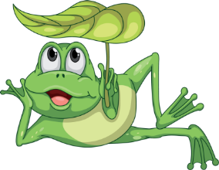**Описание:** На земле параллельно раскладывают два шнура — это «речка». Здесь лягушата будут «плавать».

Ква! Ква! Ква!

В речку прыгать нам пора.

*Дети прыгают и говорят: «Ква! Ква! »*

Ква! Ква! Ква!

Плавать можно до утра!

*Дети «плавают» и повторяют: «Ква! Ква! »*

Раз, два, три!

Лапками греби!

*Дети «гребут» и повторяют:*

*«Ква! Ква! "*

Ква! Ква!

На берег пора!

*Выпрыгивают из «речки».*

Ква! Ква!

Поймайте комара!

*Ловят комаров*